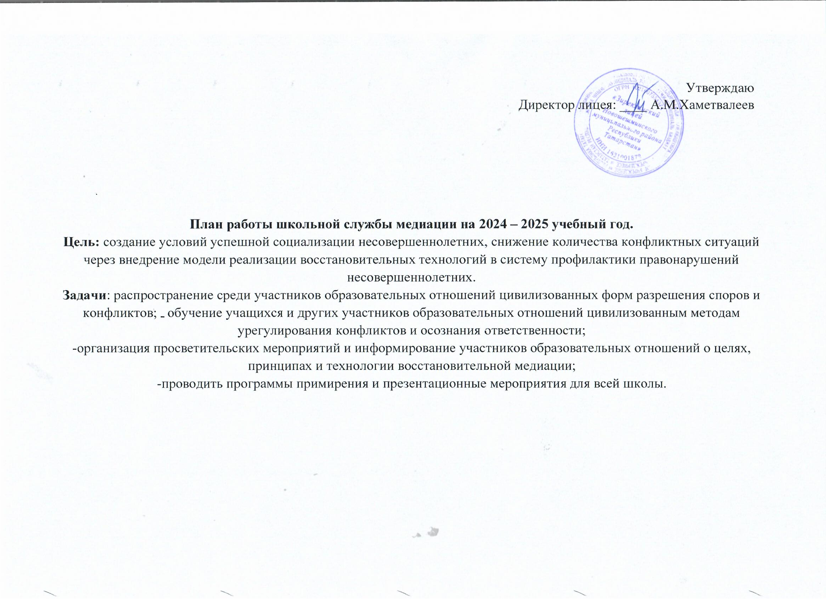

п/п | Содержание деятельности | Сроки проведения | Предполагаемый  результат | Ответственный | Примечание
1. Нормативно-правовое обеспечение деятельности
1.1 | Совещание участников ШСП. Планирование текущей деятельности. Определение целей и задач. Утверждение плана работы на 2023-2024 год. | Ноябрь | Планирование работы службы Утверждение Плана работы | Руководитель ШСП
1.2 | Изучение федеральных  нормативно- правовых документов по Службе примирения | В течении учебного года | Информированность по  «В осстановительн ым технологиям» | Руководитель  ШСП
1.3 | Информирование участников образовательного процесса о возможностях и работе ШСП В течение учебного года Члены ШСП Классные руководители | Ноябрь |  | члены ШСП Классные руководители
2. Организационно-методическая деятельность

2.1 | Состав Школьной службь примирения | Ноябрь | Приказ об утверждении состава и организации работы СП в 2023-2024 учебном году | Заместитель директора по УВР  Руководитель  ШСП
2.2 | Рабочие заседания актива ШСП | В течение года | Повышение качества работы  шсп | Руководитель, члены ШСП
2.3 | Ведение регистрационного журнала | В течение года | Учёт случаев конфликтных ситуаций | Руководитель  ШСП
З. Просветительская деятельность
3.1 | Информирование участников образовательных отношений (учителей, учащихся, родителей) о задачах и работе  шсп | Октябрь-ноябрь | Информированност ь педагогов учащихся и родителей о ШСП | Руководитель, члены ШСП
3.2 | Размещение информации о деятельности Школьной службы примирения на сайте школы | В течение года | Информация о деятельности ШСП на сайте ОУ | Руководитель  ШСП
3.3 | Повышение квалификации по программе  «Восстановительная медиация в школе: стратегии развития и практика применения» | В течение года | Изучение  «Восстановительн ых технологий» | Заместитель директора  Руководитель  ШСП
4. Работа с подростками
4.1 | Проведение восстановительных программ с подростками | По запросу | Позитивное изменение в школьном сообществе, где внимание и уважение основа отношений | Руководитель, члены ШСП
4.2 | Восстановительные программы при семейном конфликте | По запросу | Восстановление и сохранение психических и физических ресурсов человека, снижение нап яженности в семье, | Руководитель, члены ШСП

 |  |  | личная ответственность за свои действия за принятие ешений, за свое б д щее
4.4 | Работа со случаями с конфликтными подростками | Ежемесячно | Воспитание толерантного сознания; снижение конфликтогенности криминальности школьной среды и профилактика девиантного поведения | Руководитель, члены ШСП
4.5 | Тематические классные часы | В течение года | Положительные изменения внутреннего мира, ценностных установок | Руководитель, члены ШСП классные руководители
4.6 | Проведение классных часов и групповых занятий для учащихся начальной школы «Как научиться дружить», «Учимся прощать». | Октябрь Апрель |  | Руководитель, члены ШСП классные руководители
4.7 | Проведение бесед, классных часов с учащимися  5 — 7 классов «Что такое медиация», «Как урегулировать конфликт». | Ноябрь, Апрель |  | Руководитель, члены ШСП классные руководители
5. Работа с родителями
5.1 | Консультирование законных представителей н/л, специалистов, работающих с участниками ВП | В течение года | Реабилитация участников конфликтной ситуации | Руководитель, члены ШСП
5.2 | Проведение родительских собраний на тему:  «Конструктивные выходы из конфликтных ситуаций» | По запросу | Психологическое просвещение законных представителей конфликтные ситуации и способы их аз ешения. | Руководитель, члены ШСП

5.3 | Подготовка и выдача рекомендаций, получение согласия родителей на проведение восстановительных программ. |  | В течение года и по мере необходимости | Согласия законных представителей на проведения ВП Разработанные рекомендации. | Руководитель, члены ШСП
 |  | 6. Реализация восстановительных программ
6.1 | Работа с обращениями |  | В течение года | Полная информация о ситуации | Руководитель, члены ШСП
6.2 | Сбор информации о ситуации, с которой проводится восстановительная процедура |  | по мере необходимости | Информация для ШСП | Руководитель, члены ШСП
6.4 | Индивидуальные консультации родителей по вопросам воспитания и разрешения конфликтных ситуаций |  | В течение года | Гармоничные отношения с ребёнком | Руководитель шсп, специалисты
 |  | 7. Мониторинг реализации восстановительных программ
7.1 | Ведение мониторинга реализации восстановительных программ и предоставление отчётов |  | В течение года | Предоставление отчётности по зафиксированным и отработанным случаям | Руководитель  ШСП

